实践是青春的熔炉：上师大学子在服务基层中受教育、长才干
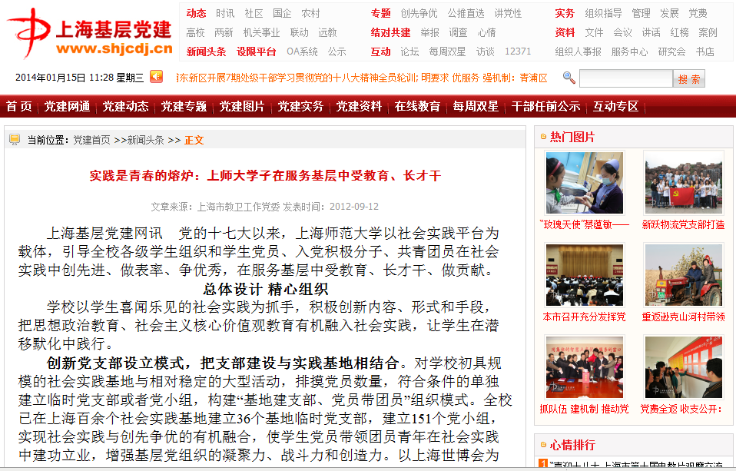
文章来源：上海市教卫工作党委 发表时间：2012-09-12

上海基层党建网讯 党的十七大以来，上海师范大学以社会实践平台为载体，引导全校各级学生组织和学生党员、入党积极分子、共青团员在社会实践中创先进、做表率、争优秀，在服务基层中受教育、长才干、做贡献。
总体设计 精心组织
学校以学生喜闻乐见的社会实践为抓手，积极创新内容、形式和手段，把思想政治教育、社会主义核心价值观教育有机融入社会实践，让学生在潜移默化中践行。
创新党支部设立模式，把支部建设与实践基地相结合。对学校初具规模的社会实践基地与相对稳定的大型活动，排摸党员数量，符合条件的单独建立临时党支部或者党小组，构建“基地建支部、党员带团员”组织模式。全校已在上海百余个社会实践基地建立36个基地临时党支部，建立151个党小组，实现社会实践与创先争优的有机融合，使学生党员带领团员青年在社会实践中建功立业，增强基层党组织的凝聚力、战斗力和创造力。以上海世博会为例，学校组织8千余名学生志愿者参与世博志愿服务，其中党员1116人，学校火线成立校世博临时工作党委，并给每一位党员志愿者寄出一封信，号召党员“创先争优”，充分发挥党员和团员骨干的先锋模范作用，发挥临时党支部、团支部的战斗堡垒作用，为志愿者们提供扎实的组织保障，建立党员示范岗，形成以点到面的影响辐射圈。
创新党团主题教育，把支部活动与课题立项相结合。学校通过开展基层党支部立项活动，坚持寓教育、管理于服务之中，以服务为先导，引导学生积极服务社会。每年寒暑假期间，学校以项目立项招标的方式，对各学院、学生组织的实践项目进行梳理，按照国家级、市级、校级、院级和班级五个层次组建社会实践团队，通过网上、网下招募组建了百余支重点团队。学生党员们高度聚焦改革开放的辉煌成就、聚焦创新驱动的科学发展、聚焦和谐社会的民生百态，以所学所会融入调研，为社会发展决策做贡献。以2012年暑期社会实践为例，立项课题既有关于旅游开发、本土文化保护、流动儿童的学习情况等热点问题，也有关于城市出店经营状况、空巢家庭日趋增长、外来务工子女入学难等核心问题。同时，学校还通过开展基层党支部评比立项，及时总结好经验、好做法，并进行推广，进一步提高党组织的凝聚力、向心力和战斗力，充分发挥党组织的政治核心、党支部的战斗堡垒作用和党员的先锋模范作用，构筑与教学、科研改革发展相适应的基层组织活动模式和运行机制的改革创新之路。
创新骨干培养模式，把人才培养与社会实践相结合。将“青年班团干部培养”、“青年马克思主义者工程”、“大学生选苗育苗工程”、入党积极分子党校学习与“社会实践”环节打通，形成人才培养的新模式，主动给学生干部、学生党员加任务，压担子，从实践方案的具体策划、实践地点的联系落实到实践活动的组织实施，都要求学生干部、学生党员身体力行、创先争优。广大青年在社会实践中争当先锋、争做表率，展现了当代大学生的青春风采。所有学生党员、入党积极分子均有社会实践的经历，
过程引领 精心实施
学校以“基地化建设、项目化运作、精细化管理、品牌化培育”的四化模式为工作理念，着力打造“抓基础、重内涵、强特色”的社会实践模式，推动社会实践深入发展，推荐创先争优深入发展。
“理想信念引领实践考察”。以社会主义核心价值观融入大学生社会实践，指导大学生积极参与各类实践活动。特别是围绕社会发展转型期的关键问题，组织党员开展社会民生调研。鼓励和引导青年大学生积极参加经济社会文化调研活动，了解党和国家在促进经济发展与社会和谐等方面采取的重大举措。通过访民情、察民意、听民声，学生党员积极撰写学术论文、调查报告、实证分析等方式，为经济社会发展献计献策，并由此树立报效祖国、服务社会的远大理想。每年暑假，均有千余名学生党员自主申请实践课题，赴各地进行调研考察。自2007年以来，累计撰写地方经济社会发展调研报告800余篇，直接服务群众达300万余人次。2012年暑假，学生党员刘珂菡放弃假期回老家探亲的机会，组队与同学一起赴广西农村山区进行关于留守儿童的课题调研。在广西山区，刘珂菡和同伴们每天均要赶上6小时的山路，才能完成一个村落的调研，但刘珂菡缺毫无抱怨：“身为一名大学生党员，我感到自己肩负着青年对祖国的责任，更肩负着一名共产党人对祖国的责任。”
“主题教育引领服务奉献”。围绕大局，组织党员开展志愿服务。一方面以残奥、奥运、世博、世游等重大赛事志愿服务为主题，充分发挥党员和团员骨干的先锋模范作用，发挥临时党支部、团支部的战斗堡垒作用，为志愿者们提供扎实的组织保障，建立党员示范岗，形成一点到面的影响辐射圈。另一方面在常规工作中结合重大节日，引导学生党员参与志愿服务，并由此树立“南站志愿者”“地铁志愿者”等典型志愿者团队，党员配徽上岗，强调先锋岗的典型作用；常态化的社会实践基地（场馆）中设立党员先锋岗，更有效的提升党员自我要求及服务意识，树立良好大学生形象。 2010年上海世博会、2011年上海世游赛志愿服务中，学校均在服务环境较为艰苦的岗位上设立党员先锋岗，号召学生党员发挥先锋模范性。许多学生党员争先竞争上岗，并以出色的表现赢得师生游客一致好评。
“先锋党员引领建功立业”。学校通过“先锋工程”，组织开展“三结对”活动——研究生和高年级优秀学生党员与低年级同学结对，党员教师和教授志愿者与困难学生结对，机关党支部与学生党支部结对，帮助大学生健康成长。研究生党员王丽、郑长旭等每周都要赶2个小时车，赴奉贤校区为低年级同学义务进行课程辅导。“结对活动不仅让我们有机会服务低年级学生，更有机会履行一名党员‘全心全意为人民服务’的宗旨。”
创先争优 先锋闪耀
“薪火相传诠释价值追求”。学生党支部在实践中传递志愿精神，在校园中形成志愿氛围，使社会实践项目历久弥新，使服务社会成为青年的自觉选择。爱心学校是上海师大志愿服务中的品牌活动，历19年而弥新。在爱心学校开办过程中，学生党员总是充分发挥先锋带头作用，将爱心学校开办在最需要的地方，服务社区百姓的“所急所难”。2000年，上海师大在长宁区华阳街道爱心学校建立了学生党小组，12年来，早期的学生党小组变成了学生党支部，爱心之棒薪火相传。学生们12年如一日，坚持办学服务社区居民，义务看管放假在家的学生，免去了双职工家庭的后顾之忧。爱心学校校长、入党积极分子朱蕾告诉我们，爱心学校不仅是自己发挥一己之力服务社会的重要平台，也是当代青年践行雷锋精神的时尚演绎。
“基层历练积淀人生财富”。学生党员在社会实践基层历练中，体会国情、走入社情、感受民情，培养了群众观点与艰苦奋斗的情怀，树立“为人民服务”的志向，连续组织千余名志愿者服务基层，不但为当地发展做出青春贡献，更为人生志向打下坚实基础。在浦东新区党建工作室挂职锻炼的学生党员方闻骄利用经济发展模型图为部门决策提供数据支持；在奉贤区人保局挂职的学生党员、劳动与社会保障专业学生朱虹利用专业优势开展政策宣讲、法律咨询等服务，为前来咨询的务工人员解疑答惑。在基层的经历也让学生们对国情社情民情有了更直观的认识，促使他们思考自身的责任。学生党员田家隆在挂职日记中这样写道：“社区里形形色色的人与事，让我对这个社会有了更立体的认识，也让我对自身的职责和使命有了更深刻的感悟。这段经历将是我人生的宝贵财富，让我今后的每一步都走得更加踏实。”
“榜样典型激励全员发展”。学校通过搭建平台，结合重大节庆，组织宣讲、座谈、讲座等，营造实践育人氛围，并发挥党员在社会实践服务中展现的先锋模范作用，通过朋辈引领带动更多青年投身社会实践。每年的新生入学教育，优秀的志愿者均会走上讲台，演绎自己的青春故事。2010年世博会志愿服务后，学校组织了10余场优秀世博志愿者宣讲会，2011年世游赛志愿服务报名时，有2000余名学生第一时间报名，许多学生都是受到世博志愿者宣讲的感染，坚定了参与实践、奉献社会的想法。此外，学校还以学生校园信息门户、新浪微博等新兴媒体为社会实践展示交流平台，组织进行“身边的榜样”——上海师范大学优秀学生党员系列报道，广泛宣传优秀学生党员的先进事迹，有效发挥学生党员的示范效应和榜样力量，激励和带动更多的大学生砥砺德行、坚定志向、全面发展、健康成才营造多方位的参与实践、奉献青春的全员参与模式。
供稿：上海师范大学
